**LESEZEICHEN 3D-DRUCKEN**

**Übersicht**Mit dieser Anleitung kannst du ganz einfach ein Lesezeichen 3D-modellieren! Im techLAB des Technischen Museum Wiens kannst du dein 3D-Modell dann später auf einem unserer 3D-Druck ausdrucken und mit nach Hause nehmen!

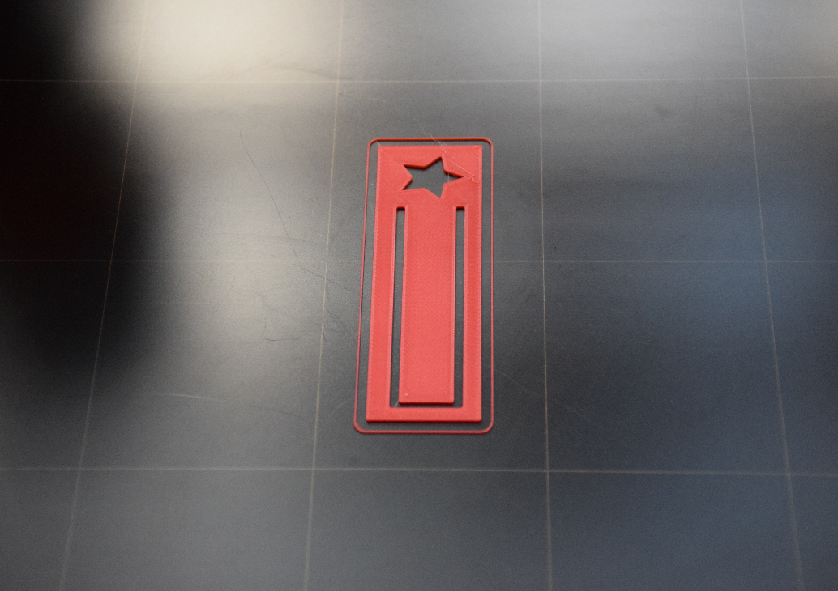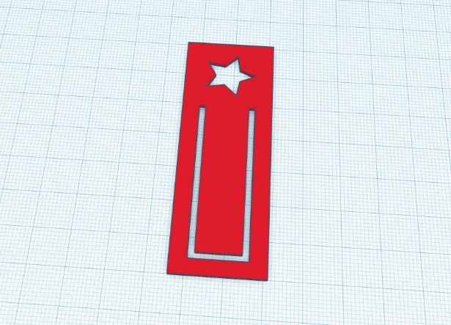

|  |  |
| --- | --- |
| Zuerst erstellst du eine 3D-Modell von  deinem Lesezeichen. | Dein Lesezeichen kannst du dann später im techLAB 3D-drucken! |

**Los geht’s!**

1. Öffne deinen Internet-Browser (z.B. Firefox oder Google Chrome) und gib in der Adresszeile [www.tinkercad.com](http://www.tinkercad.com) ein.
2. Klicke rechts oben auf „Jetzt beitreten“.
3. Wähle „ein persönliches Konto erstellen“ und schließe den **Anmeldeprozess** ab.
4. Klicke auf die Schaltfläche . Das öffnet eine Arbeitsfläche, auf der du zeichnen kannst.
5. 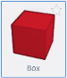**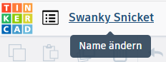Gib deinem Design einen Namen**. Klicke dafür auf die lustigen Wörter links oberhalb der Arbeitsfläche und schreibe stattdessen „Lesezeichen_Dein Name“.
6. Auf der rechten Seite findest du verschiedene Formen. **Wähle die rote Form „Quader“** aus, indem du einmal darauf klickst.   
   *Profi-Tipp: Wenn du schon Erfahrung mit 3D-Modellierung hast, kannst du auch versuchen andere Formen und Designs zu verwenden.*
7. **Ziehe den Quader auf die Arbeitsfläche**, indem du mit der Maus auf den blauen Bereich fährst und lege ihn in der Mitte der Arbeitsfläche ab, indem du einmal die gewünschte Stelle anklickst.
8. Jetzt kannst du auf das kleine weiße Quadrat in der Mitte des Quaders  klicken, wodurch die Standard**höhe** von 20 mm angezeigt wird. Ändere diese **auf 1 mm**.
9. Klicke auf eines der kleinen weißen Quadrate in den Ecken des Quaders. Ändere die **Breite** (über oder unter dem Quader) **auf 25 mm** und die **Länge** (links oder rechts neben dem Quader) **auf 70 mm.**
10. 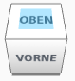Wähle den **gestreiften Quader** bei den Formen aus und **ziehe ihn auf die Arbeitsfläche**. Stelle die Breite auf 16 mm und die Länge auf 2 mm (wie Schritt 9).
11. **Links oben gibt es einen** Würfel, dort kannst du die Ansicht wechseln, so dass du von oben auf deine Zeichnung schaust. **Klicke auf „OBEN“.**
12. 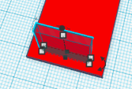Bewege den gestreiften Quader auf den roten Quader, dass noch ein bisschen Platz zum Rand vom roten Quader bleibt.
13. Wähle einen zweiten gestreiften Quader aus und ziehe ihn auch auf die Arbeitsfläche. Ändere die Breite auf 2 mm und die Länge auf 40 mm.
14. 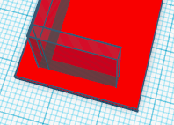Stell diesen langen gestreiften Quader an den ersten Quader, so dass sie aussehen wie ein L. Die Enden der Quader können sich überlappen.
15. 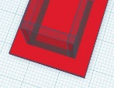Markiere den langen Quader, indem du auf ihn klickst und kopiere ihn mit der Tastenkombination  +  und füge ihn mit  +  wieder ein.
16. Stelle den kopierten Quader gegenüber von dem anderen langen Quader auf. Die gestreiften Quader sehen jetzt aus wie ein eckiges U.
17. Wähle mit der Tastenkombination  +  alle Elemente aus und gruppiere sie mit  +  . Du siehst: die gestreiften Teile wurden ausgeschnitten!
18. Wenn du willst, kannst du dein Lesezeichen noch verzieren. Du kannst eine weitere Form auswählen, die Größe anpassen und auf den roten Quader stellen.
19. 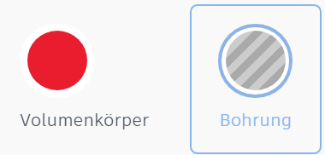Jede Form kann ein Loch sein! Klicke auf ein Objekt und wähle dann den gestreiften Kreis oben rechts aus. Wiederhole anschließend Schritt 17. Es werde Loch!

**Fertig**! Im techLAB kannst du deinen Schlüsselanhänger mit einem 3D-Drucker drucken. Wie das funktioniert, erklärt dir das Explainer*innen-Team vor Ort.

Im **techLAB** gibt es noch mehr spannende Technologien zu entdecken! Arbeite mit Laser-cuttern, Mikrocontrollern, Stickmaschinen und mehr im **Technischen Museum Wien**. Die Öffnungszeiten des techLAB findest du [online](https://www.technischesmuseum.at/techlab). Der Eintritt ins Museum ist <19 Jahren gratis!   
  
**Wir freuen uns auf deinen Besuch!**